**МИНИСТЕРСТВО НАУКИ И ВЫСШЕГО ОБРАЗОВАНИЯ**

**РОССИЙСКОЙ ФЕДЕРАЦИИ**

Федеральное государственное автономное образовательное учреждение

высшего образования

«Санкт-Петербургский политехнический университет Петра Великого»

(ФГАОУ ВО «СПбПУ»)

**Институт среднего профессионального образования**

**Отчёт по лабораторной работе №1**

**по учебной дисциплине «МДК"**

**Тема: «Проектирование графического интерфейса пользователя»**

Выполнила студентка

Специальности 09.02.07

Информационные системы и программирование

II курса группы 22919/2

Макарихина Вероника

Алексеевна

Преподаватель:

Иванова Дарья

Васильевна

Санкт Петербург

2023 г

**Цель работы:**

Познакомиться с основными элементами управления (виджетами) и приобрести навыки проектирования графического интерфейса пользователя.

**Список функционала с ранжированием:**

1. Вход
2. Регистрация
3. Навигация по сайту
4. Контакты
5. Бронирование места
6. Карта с локацией
7. Отзывы

**Навигационная схема:**

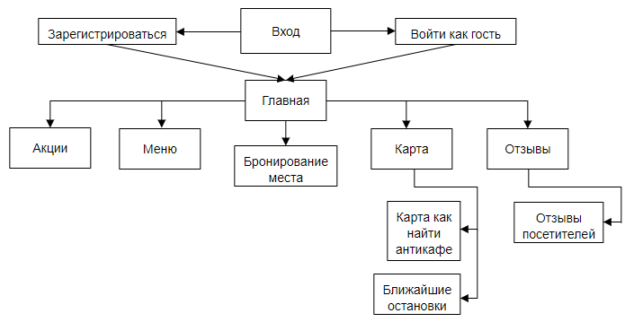

**Макеты графического интерфейса пользователя с таблицами:**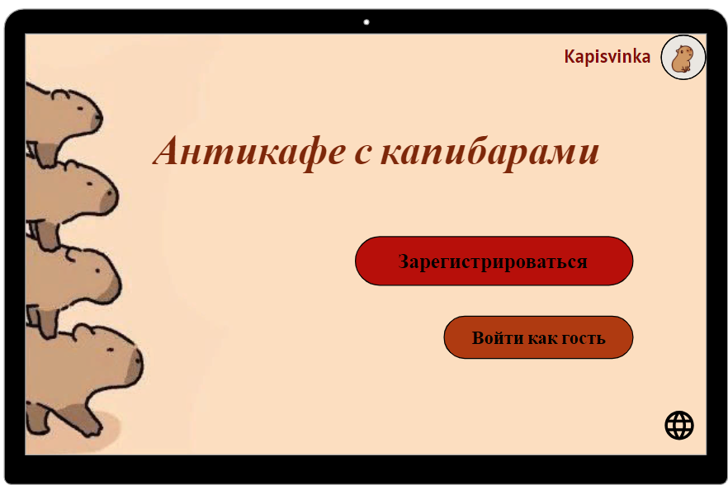

Макет 1 – Начальная страница

Таблица 1.

|  |  |  |  |  |
| --- | --- | --- | --- | --- |
| **Название поля** | **Тип** | **Условия видимости** | **Условия доступности** | **Описание** |
| Логотип | Изображение  текст | Виден всем | Доступен всем | Изображение капибары  Название сайта |
| Название сайта | Начальная страница | Начальная страница |
| Зарегистрироваться | Ссылка | Ссылка на другую страницу сайта |
| Войти как гость | Ссылка | Ссылка на другую страницу сайта |
| Поменять язык (значок) | Кнопка | Смена языка |

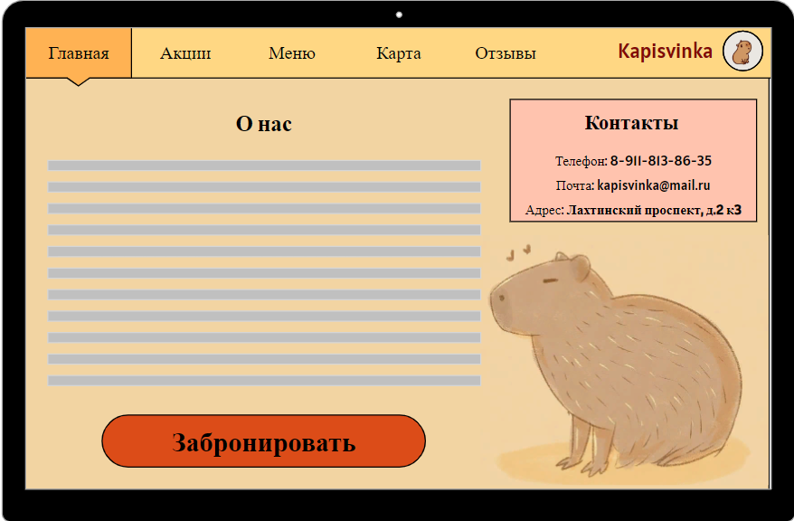

Макет 2 – Описание антикафе

Таблица 2.

|  |  |  |  |  |
| --- | --- | --- | --- | --- |
| **Название поля** | **Тип** | **Условия видимости** | **Условия доступности** | **Описание** |
| Логотип | Изображение  Текст | Виден всем | Доступен всем | Изображение капибары  Название сайта |
| Навигационная система (Главная) | Начальная страница | Начальная страница |
| О нас | Текст | Описание о кафе |
| Контакты | Текст | Контакты для обратной связи |
| Забронировать | Кнопка | Доступно регистрированным посетителям сайта | Ссылка на другую страницу сайта |

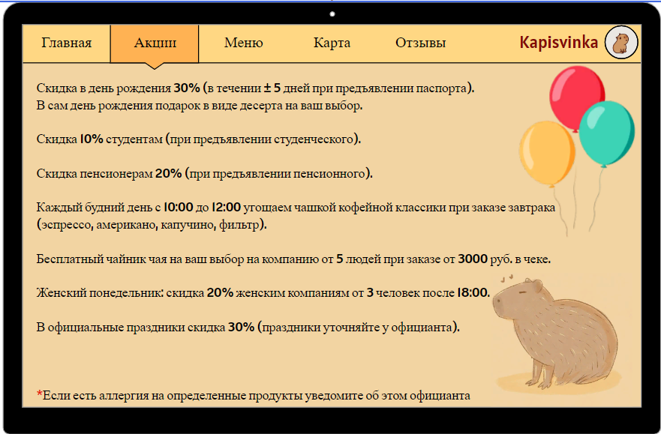

Макет 3 – Акции антикафе

Таблица 3.

|  |  |  |  |  |
| --- | --- | --- | --- | --- |
| **Название поля** | **Тип** | **Условия видимости** | **Условия доступности** | **Описание** |
| Логотип | Изображение  Текст | Виден всем | Доступен всем | Изображение капибары  Название сайта |
| Навигационная система (Акции) | Начальная страница | Начальная страница |
| Акции | Текст | Текст о всех акциях |

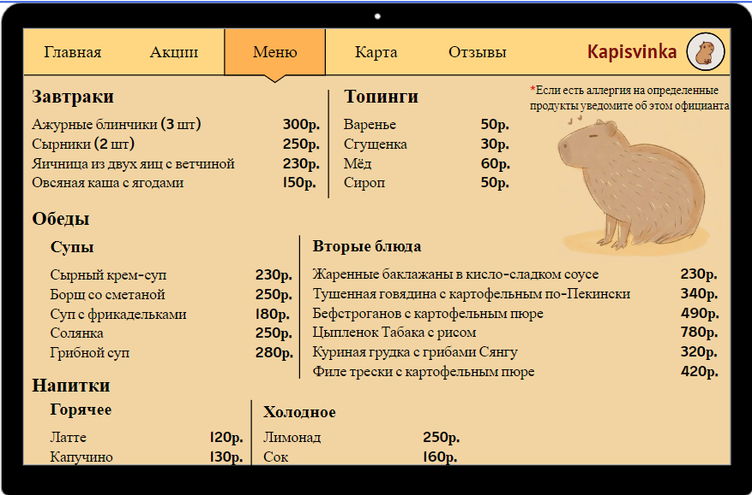

Макет 4 – Меню антикафе

Таблица 4.

|  |  |  |  |  |
| --- | --- | --- | --- | --- |
| **Название поля** | **Тип** | **Условия видимости** | **Условия доступности** | **Описание** |
| Логотип | Изображение  Текст | Виден всем | Доступен всем | Изображение капибары  Название сайта |
| Навигационная система (Меню) | Начальная страница | Начальная страница |
| Меню | Текст | Текст о меню |

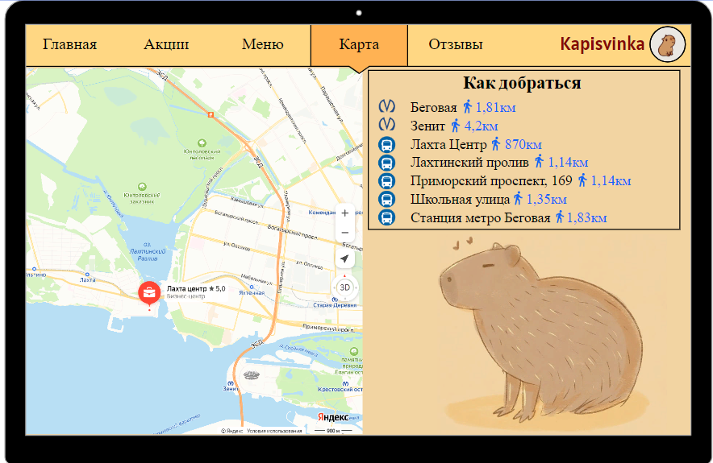

Макет 5 – Как добраться до антикафе

Таблица 5.

|  |  |  |  |  |
| --- | --- | --- | --- | --- |
| **Название поля** | **Тип** | **Условия видимости** | **Условия доступности** | **Описание** |
| Логотип | Изображение Текст | Виден всем | Доступен всем | Изображение капибары  Название сайта |
| Навигационная система (Карта) | Начальная страница | Начальная страница |
| Карта | Карта(навигация) | Карта |
| Как добраться | Текст | Описание как добраться до антикафе |

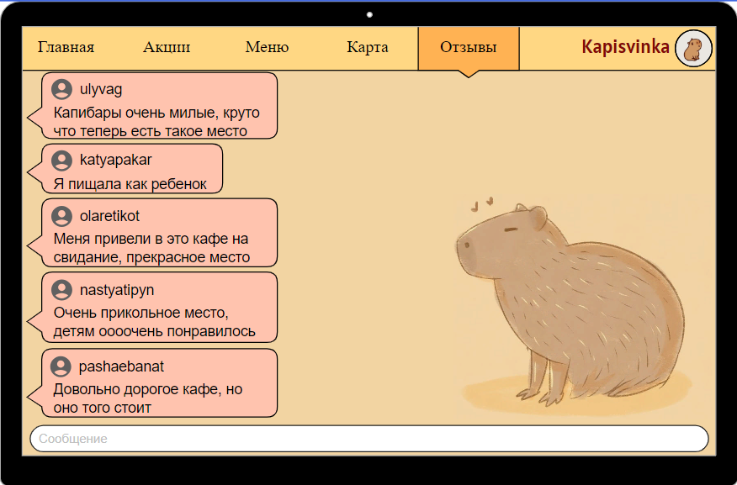

Макет 6 – Отзывы посетителей

Таблица 6.

|  |  |  |  |  |
| --- | --- | --- | --- | --- |
| **Название поля** | **Тип** | **Условия видимости** | **Условия доступности** | **Описание** |
| Логотип | Изображение Текст | Виден всем | Доступен при регистрации | Изображение капибары  Название сайта |
| Навигационная система (Отзывы) | Начальная страница | Начальная страница |
| Отзывы | Сообщения | Текстовое поле |

**Доказательства:**

* **Принцип простоты**. Наиболее распространенные операции должны выполняться максимально просто. При этом должны быть видимые ссылки на более сложные процедуры.

**Обоснование**: Функционал сайта ранжирован, более распространенные функции находятся в более быстром доступе, нежели не столь востребованные.

*Пример*: обратная связь (контакты) в антикафе более востребованная функция (в соответствии с ранжированием), чем отзывы, поэтому она открывается на первой(главной) странице и доступнее, а вот чтобы перейти к отзывам, следует вначале зарегистрироваться и перейти на другую страницу сайта.

* **Принцип видимости**. Все функции, необходимые для решения определенной задачи, должны быть видны, когда пользователь пытается ее решить.

***Сценарий к макету 2*:** Потенциальный пользователь открывает сайт и регистрируется или входит как гость. Когда он зайдет, пользователь попадет на главную страницу сайта, где увидит информацию о нашем антикафе и кнопку «Забронировать». Пользователь также увидит контакты для обратной связи с нами и почту тех. поддержки, чтобы связаться при наличии проблемы.

**Обоснование**~~:~~ Для макета 2 был разработан сценарий. На макете 2 создан весь необходимый функционал для пользователя. Следовательно принцип видимости осуществлен.

* **Принцип повторного использования**. Следует стараться использовать многократно внутренние и внешние компоненты, обеспечивая тем самым унифицированность интерфейса и сходство между похожими его элементами.

**Обоснование**: Страницы сайта выполнены в одном стиле и дизайне. Постоянной панелью управления является карта навигации (Главная, Акции, Меню, Карта, Отзывы), которая находится вверху экрана на каждом макете (кроме 1)

**Выводы:**

Я познакомилась с основными элементами управления (виджетами) и приобрела навыки проектирования графического интерфейса пользователя.

**Контрольные вопросы:**

1. Что такое графический интерфейс пользователя?

*Графический интерфейс пользователя (GUI)* — разновидность пользовательского интерфейса, в котором элементы интерфейса (меню, кнопки, значки, списки и т.п.), представление пользователю на дисплее, исполнены в виде графических изображений.

1. Какие бывают виды графического интерфейса?

Можно выделить следующие виды графического интерфейса пользователя:

* + *простой:* типовые экранные формы и стандартные элементы интерфейса, обеспечиваемые самой подсистемойGUI;
  + *истинно-графический, двухмерный:* нестандартные элементы интерфейса и оригинальные метафоры, реализованные собственными средствами приложения или сторонней библиотекой;
  + *трёхмерный.*

1. Что такое карта навигации?

*Карта навигации* — информация на карте навигации аналогична разделу «Содержание» обычной книги. В карте представлен полный перечень интерфейсов, имеющихся на сайте. Нередко, заголовки страниц в списке служат ссылками на эти страницы.